REZERVACIJSKI LIST

Prisutnosti na 2. SJEDNICU PROŠIRENOG KABINETA U ZADRU
06.i 07.12.2013 god.

Rok za prijavu vašeg prisustvovanja je u subotu
30.STUDENI 2013.god.

Lions klub
Prijavu popunila/o
Kontakt telefon |  | mail
Imena članova koji dolaze
Ime | Prezime |  | Funkcija

Prijavljeni članovi konzumirati će;

Sadržaj | Cijena | Broj rezervacija | Ukupno  kn
Večera u konobi  Zadar by night, nakon šetnje zadarskom rivom preko Pozdrava suncu i Morskih orgulja, večera u središtu grada, u restoranu "Dva ribara" - dalmatinska spiza i dalmatinska | 100 kn
Zajednički ručak u hotelu /doplata za polupansion 30 kn , za one u hotelu/, za ostale sa pićem | 114 kn
Svečana večera na Lions bal  Humanitarni božićni bal LC Zadar, večera, ples, aukcija slika, lutrija | 250
Ukupno | kn

Molim da popunjeni rezervacijski list pošaljite tajniku kabineta na tajnik@lions.hr
ili na fax.052/431 171 ili 098/983 56 88 ili mail davorka.mezic@xnet.hr

Sva događanja će se održati u kompleksu Falkensteiner Borik u Hotelu Club Funimation Borik ˙˙˙ uz samo za nas osigurane cijene /noćenje i doručak u dvokrevetnoj 390 kn po osobi, u jednokrevetnoj 456 kn/.
Hotel ima četiri zvjezdice i u cijenama smještaja uključeno je neograničeno korištenje Acquapura Spa&Thalasso centra (sauna finska i turska, whirpool, Kneipp kupka, prostorije za odmor s vodenim krevetima, Cardio fitness, zatvoreni i otvoreni bazen).

Rezervacija; Rezervacije za smještaj moguće su i izravno na ana.belamaric@falkensteiner.com ( Ana Belamarić 091 2206659) ili davorka.mezic@xnet.hr (Davorka Mezić 098 9835688 ).

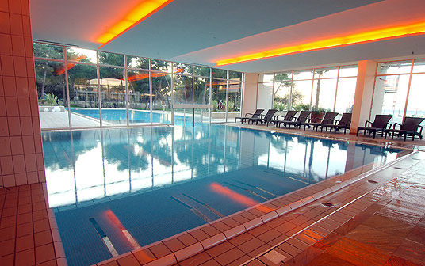

Radujemo se vašem dolasku u Zadar na sjednicu i Humanitarnom balu LC Zadar u povodu 15.godina djelovanja LC Zadar


________________
LIONS GODINA 2013./2014.

Guvernerica Distrikta
DG Nada Arbanas
LC Mursa
Biljska cesta 13
HR-31 000 OSIJEK
T: +385 (0)31 286 217
M:+385 (0)91 300 10 83
guverner@lions.hr
nadaarb@hotmail.com

Tajnik Kabineta
CS Zlatko Janković-Miloš
LC Poreč
43.istarske divizije 3
HR-52440 Poreč
T: +385 (0)52 427 210
F: +385 (0)52 431 171
M: +385 (0)91 2219 618
tajnik@lions.hr

Rizničarka kabineta
Vlatka Kalađija
Osijek NCLC Kuna
Dubrovačka 35
HR-31220 Višnjevac
T: +385 (0)31 354 108
M: +385 (0)98 878 506
vlatka1908@gmail.com

Prošlogodišnji Guverner
IPDG Branko Dragičević
LC Split

I. Viceguverner
II. VDG Nenad Prelog
LC Kaptol Zagreb

II. Viceguverner
II. VDG Dario Bognolo
LC Rijeka

Predsjednik Regije Istok
RC Srećko Tomas
LC Waldinger Osijek

Predsjednik Regije Sjever
RC Dražen Melčić
LC Kaptol Zagreb

Predsjednik Regije Zapad
RC Darko Ćuruvija
LC Opatija

Predsjednik Regije Jug
RC Boro Aleksić
LC Sv. Vlaho Dubrovnik

____________________________

